前期准备：node.js和git安装

安装hexo：

npm install -g hexo

hexo -v 查看版本；

生成SSH公玥；

以下命令在git bash中运行：

配置邮件地址和用户名：

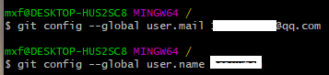

生成公玥：

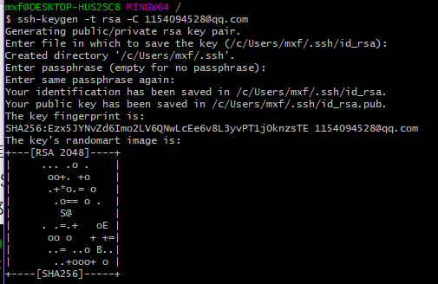

进入空文件夹进程hexo初始化：

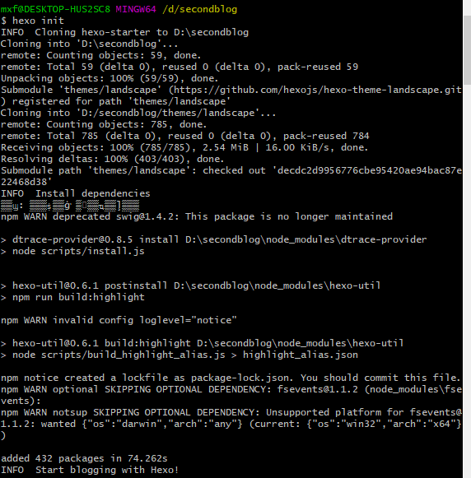

安装依赖包：

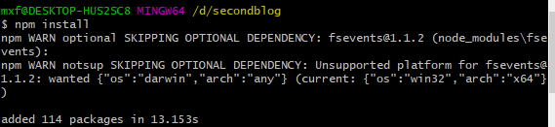

生成页面并运行服务：

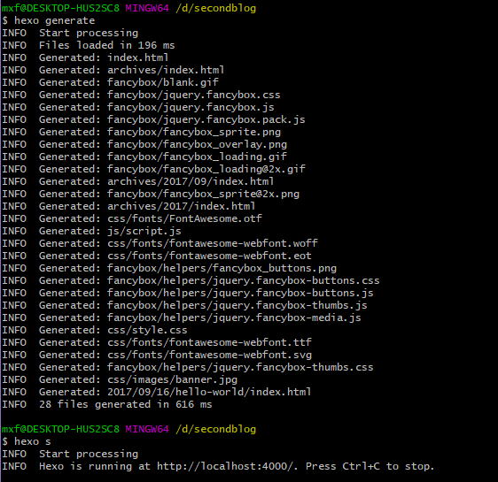

打开localhost:4000可看到hexo的界面，表明本地部署成功。

部署到github上：

安装工具：

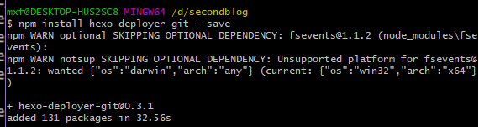

修改文件夹中配置文件_config.yml：

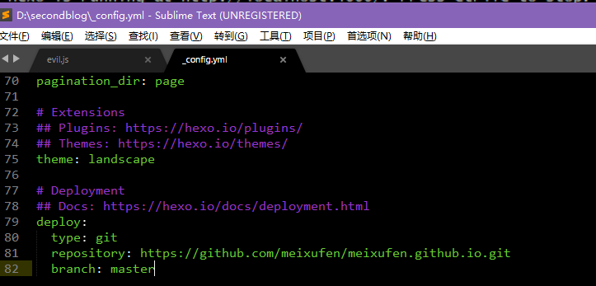

其中reponsitory地址生成方法：

首先在自己项目下新建项目：名称为：username.github.io

生成后复制https地址：

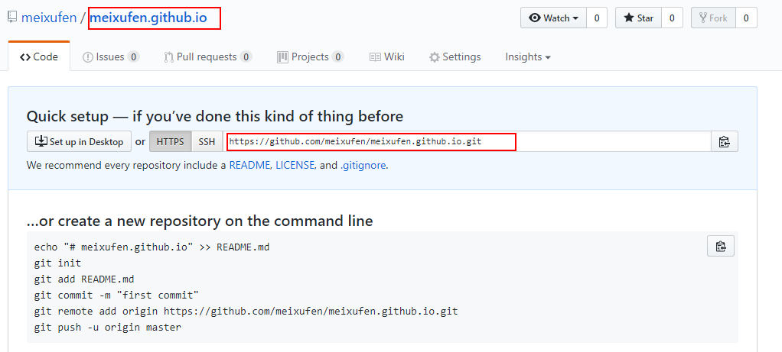

如果hexo版本为3.开头，type为git，否则为github；

注意：冒号后有一个英文符号的空格！！！

该配置文件尤其重要，填写错误将导致主页404错误。

在这儿不知搞了多九才成功了。

修改完成后保存，键入如下命令：

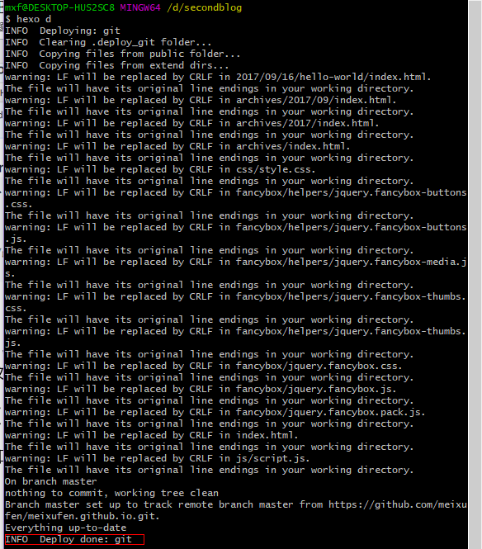

在浏览器中打开meixufen.github.io可看到如下页面：

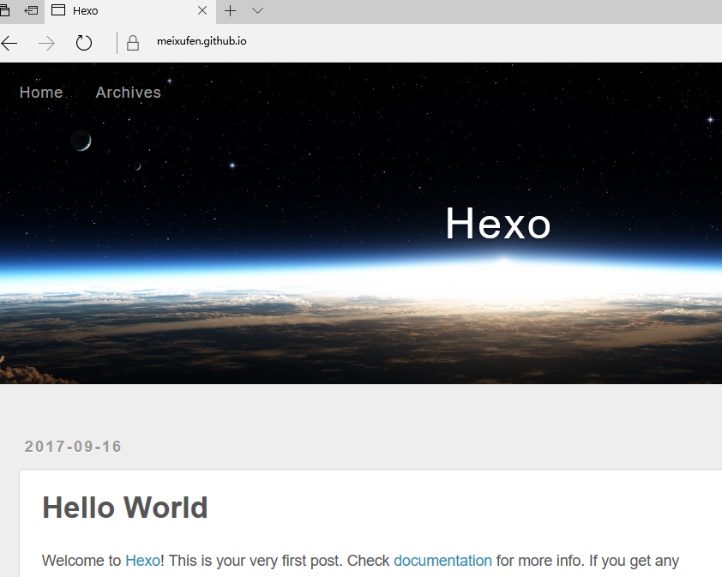

Bingo，终于成功。

修改本地文件的配置文件后，需要使用命令hexo g重新生成，再使用hexo d重新发布。

添加文章时，只需要

hexo new "名称" //该语句就可以在_post文件夹中生成新的.md文件，该文件即博客的展示内容，文件语法遵循markdown语法。

编写完.md文档后重新使用hexo g和hexo d命令发布，即可看到刚刚撰写的blog。（可能不能即时生效，稍稍等那么一下，然后刷新页面，over）

一时兴起，但是却搞了挺久才做完，还需要慢慢修改。

当当当当，一个稍微像点样的粗来了~~~~

